市立新北高工108學年度第一學期學期競試考試題 |  |  |  |  |  |  |  | 班別 |  | 座號 |  | 電腦卡作答
科 目 | 機械製圖 | 命題教師 | 李國華 | 年級 | 一 | 科別 | 模具科 | 姓名 |  |  |  | 是
一、選擇題 (50題 每題2分 共100分)

1 | 【 】目前工程製圖繪製方式的主要趨勢是：  (A)徒手畫 (B)製圖儀器繪製（Mechanical Drawing） (C)電腦製圖 (D)徒手畫與儀器畫搭配使用
2 | 【 】學習製圖的目的為何？  (A)製圖 (B)識圖 (C)製圖與識圖 (D)瞭解符號
3 | 【 】提供各零件位置及描述其間關係的圖為  (A)工作圖 (B)組合圖 (C)詳圖 (D)零件圖
4 | 【 】下列哪一種圖，能同時顯示物體三主要面形狀，表現實物之外形，而且常用於產品型錄、專利申請圖、技術手冊及售後說明圖面？  (A)前視圖 (B)俯視圖 (C)側視圖 (D)立體圖
5 | 【 】國際標準組織之簡稱為：  (A)CNS (B)ISO (C)UIS (D)DIN
6 | 【 】現代採用的國際公制單位制，其簡稱為  (A)BS (B)CNS (C)SI (D)ISO
7 | 【 】下列有關長度單位的敘述，何者為正確？  (A)50cm=5mm (B)1m=1000mm (C)1μm=0.01mm (D)1dm=10mm
8 | 【 】為使圖面內容易於搜尋，以利遠端客戶溝通瞭解，宜採用何種圖框？  (A)圖面分區 (B)圖紙中心記號 (C)圖紙邊緣記號 (D)比例參考尺度
9 | 【 】依照CNS規範，製圖用紙的重量為150 g/m²，表示A4規格圖紙為幾張的重量？  (A)1 (B)2 (C)4 (D)16
10 | 【 】下列描述何者為正確？  (A)A0大於B0 (B)B4小於A4 (C)A0的面積為1m² (D)寬與長比為
11 | 【 】工程圖紙之摺疊或裝訂成冊，一般以摺成A4為原則。現有A0圖紙一張，則需摺幾次？  (A)2 (B)4 (C)6 (D)9
12 | 【 】依據CNS的規定，對於需裝訂成冊之圖紙，若其圖框之水平邊×直立邊之尺度為385×277mm，則該圖紙格式為下列何者？  (A)A1 (B)A2 (C)A3 (D)A4
13 | 【 】A1圖紙可裁成A4圖紙成：  (A)4張 (B)8張 (C)12張 (D)16張
14 | 【 】製圖用紙的厚薄單位為  (A)g/m² (B)kg/m² (C)g/cm² (D)kg/cm²
15 | 【 】下列何者不是萬能繪圖儀的功能？  (A)丁字尺 (B)比例尺 (C)分規 (D)分度器
16 | 【 】下列何者不屬於儀器畫的製圖桌椅設備？  (A)製圖板 (B)製圖用桌架 (C)桌邊櫃 (D)沙發椅
17 | 【 】用一組三角板與丁字尺配合畫傾斜線時，下列何種角度無法畫出？  (A)15° (B)120° (C)125° (D)150°
18 | 【 】利用三角板畫垂直線時，鉛筆應：  (A)由上往下 (B)由左往右 (C)由下往上 (D)由右往左
19 | 【 】利用丁字尺配合一塊三角板，最多可一個圓等分成幾等分？  (A)8 (B)12 (C)16 (D)24
20 | 【 】用分規或圓規量取圓之半徑長，可將圓周分成幾等分？  (A)9 (B)8 (C)7 (D)6
21 | 【 】製圖時，常用的鉛筆是2H、H、F、HB、B及2B等不同軟硬規格的鉛筆，H表示硬，B表示軟。打底稿時，一般是用______之鉛筆  (A)2H~H (B)F~HB (C)HB~B (D)B~2B
22 | 【 】我國古諺有「不以規矩不能成方圓」之說，下列解釋何者正確？  (A)「規」為規範，「矩」為長方形 (B)「規」為圓規，「矩」為長方形 (C)「規」為圓規，「矩」為角尺 (D)「規」為規範，「矩」為角尺
23 | 【 】畫直徑10mm之小圓時，所用的製圖用具為：  (A)普通圓規 (B)彈簧圓規 (C)樑規 (D)延伸桿
24 | 【 】模板是製圖時寫字的輔助工具，下列敘述，可者不正確？  (A)書寫字體若講求品質，可使用字規；但徒手寫字則較節省時間 (B)圓圈板上的號數代表半徑尺寸 (C)使用模板時，鉛筆或針筆筆尖要和紙張呈90°角狀態 (D)圓圈板、橢圓板、字規等通用模板外，各行業另有特殊用途的模板
25 | 【 】一般市售的橢圓模板繪製等角正立方體之等角圓，是何種傾斜角度的橢圓模板？ (A)30° (B)35°16’ (C)45° (D)60°。
26 | 【 】下列有關使用電腦輔助設計系統製圖的描述，何者錯誤？  (A)因為電腦輔助設計系統便於圖面的修改、複製、清除、規格變更等，而可以節省大量的設計製圖時間 (B)設計圖完成後可以執行輸出零件配置、焊接、鑽孔等各種用途的圖面 (C)因為電腦輔助設計系統精確度極高，若需要修正時，容易造成修正上的錯誤 (D)即使是最先進的電腦輔助設計系統，仍為圖學儀器的一種，所以設計主要靠的仍是人的手與腦
27. | 【 】下列何種線條不是細實線？  (A)尺度界線 (B)折斷線 (C)剖面線 (D)可見輪廓線
28 | 【 】零件中表面特殊處理之線型樣式，是以下列何種組合方式繪製？  (A)細的一點鏈線 (B)粗的一點鏈線 (C)細的兩點鏈線 (D)粗的兩點鏈線
29. | 【 】下列有關虛線交接之畫法，何者正確？  (A)虛線圓弧為實線圓弧之延伸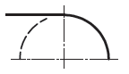 (B)三條虛線相交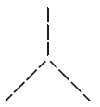 (C)兩條虛線相交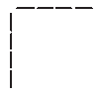 (D)虛線為實線之延長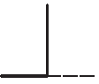
30 | 【 】書寫工程圖面文字時，應注意事項下列何者錯誤？  (A)書寫字體須工整、清晰 (B)字體間隔、行距必須有適當大小 (C)書寫時由左至右橫向書寫 (D)不論紙張大小為何，均以A2建議字高書寫文字
31 | 【 】有關工程圖使用字體的敘述，下列何者錯誤？  (A)拉丁字母與阿拉伯數字書寫字體分為直式與斜式兩種 (B)斜式字體傾斜角度為75°度 (C)拉丁字母書寫時只能以小寫字體書寫 (D)書寫文字、註解時，以由左至右橫寫為原則
32 | 【 】中文字書寫筆劃的粗細為字高的______倍？  (A) (B) (C) (D)
33 | 【 】圖面標著所搭配的符號中，下列敘述何者錯誤？  (A)標註正立方體符號 (B)標註圓弧線半徑符號 (C)標註圓形輪廓直徑符號 (D)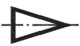標註錐形輪廓錐度符號
34 | 【 】正十二面體是由12個何種形狀所組成  (A)正三角形 (B)正四方形 (C)正五邊形 (D)正六邊形
35 | 【 】有關應用幾何作圖的敘述，下列何者錯誤？  (A)正五邊形每一內角為108° (B)六邊形的內角和為720° (C)任意長度之三邊均可作一個三角形 (D)兩圓相互外切，連心線長等於兩半徑和
36 | 【 】二圓相互內切，則兩圓之圓心距離應為若干？  (A)兩圓直徑差 (B)兩圓半徑差 (C)兩圓直徑和 (D)兩圓半徑和
37 | 【 】當一圓沿一直線滾動時，圓上一點移動的軌跡稱為  (A)正擺線 (B)外擺線 (C)內擺線 (D)直線擺線
38 | 【 】將直角三角形的底邊緊靠圓柱，纏繞在圓柱周圍，則直角三角形斜邊在圓柱表面所形成的曲線稱為  (A)螺旋線 (B)擺線 (C)拋物線 (D)漸開線
39 | 【 】在平面上一動點與二定點距離之和恆為常數時，此動點在平面上移動所成之軌跡，即為  (A)圓 (B)橢圓 (C)拋物線 (D)雙曲線
40 | 【 】關於應用幾何作圖的敘述，下列何者不正確？  (A)二圓互相內切，則連心線長度等於兩半徑之差 (B)二圓弧相切，其切點必位於此二圓弧的連心線上 (C)通過在一直線上的三點，可作一圓弧 (D)漸開線及阿基米德蝸（螺旋）線是平面曲線，而柱面螺旋線是空間曲線
41 | 【 】當圓A在另一圓B外滾動時，則圓A之圓周上一點P，移動所成的曲線稱為  (A)螺旋線 (B)雙曲線 (C)外擺線 (D)漸開線
42 | 【 】一般人眼觀察物體時較接近哪種投影法？  (A)正投影 (B)斜投影 (C)一點透視 (D)三點透視
43 | 【 】已知一物體之第三角投影法的三視圖，如圖所示，此物體具有幾個單斜面和複斜面？  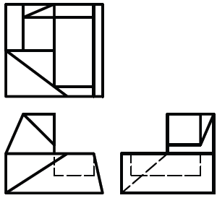  (A)三個單斜面和二個複斜面 (B)三個單斜面和一個複斜面 (C)二個單斜面和二個複斜面 (D)二個單斜面和一個複斜面
44 | 【 】空間中兩面相交時所產生之線段稱為什麼？  (A)交點 (B)交線 (C)邊線 (D)端點
45 | 【 】如圖所示立方體以第三角法表示之各投影視圖，下列何者正確？  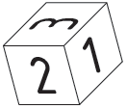  (A)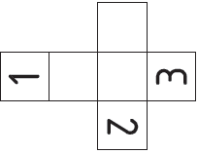 (B)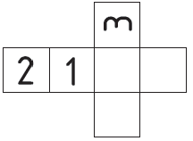 (C)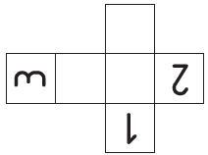 (D)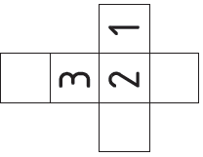
46 | 【 】已知物體之前視圖、俯視圖及右側視圖，如圖所示，下列何者為其正確之立體圖？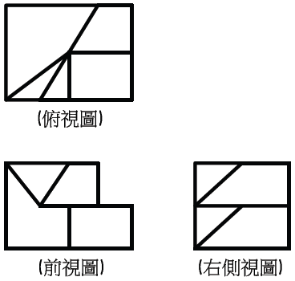  (A)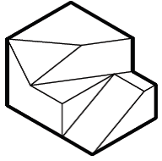 (B)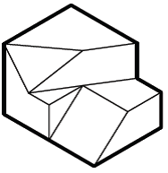 (C)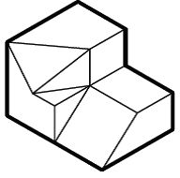 (D)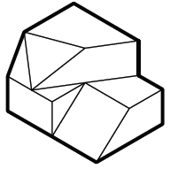
47【 】如圖所示為第三角法表示之前視圖與右側視圖，下列何者為其俯視圖？ (A)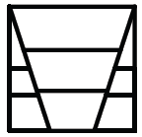 (B)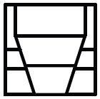 (C)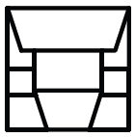 (D)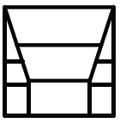
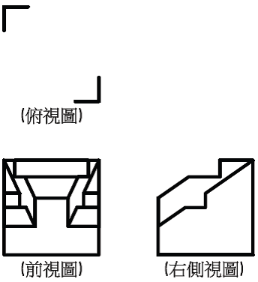
48 | 【 】已知物體之立體圖，如圖所示，若依箭頭方向投影，則下列何者為其正確之視圖？  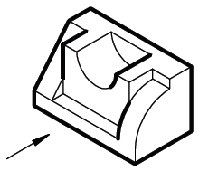  (A) (B) (C) (D)
49 | 【 】繪圖時選擇使用比例原則下列何者正確？  (A)以能放置於A2圖紙之最大比例為依據 (B)不論零件大小，均以1:1繪圖為要求 (C)以塞滿繪圖圖紙為參考 (D)選用比例以能清楚表達零件特徵為原則
50 | 【 】一般圓柱形車削工件繪製視圖時視圖以何種方式擺放？  (A)水平擺放、大端直徑在左 (B)水平擺放、大端直徑在右 (C)直立擺放、大端直徑在上 (D)直立擺放、大端直徑在下

